我國電力供需管理措施及其實施成效之檢討
五、工業部門耗電率遠高於英、日等先進國家，顯示我國產業用電效率與轉型升級成效仍待加強
據能源局統計，104年度工業部門使用能源占全國總能源消費之37.08％，其中電力消費占比則高達53.35％，遠高於服務業部門19.34％、住宅部門17.96％。另查90年度工業部門電力消費量870.97億度、全國占比為48.25％，104年度已增至1,333.01億度、占比53.35％，前後15年間工業部門用電量成長幅度達53.05％。以上除反映工業部門是我國最大電力消費部門外，其電力消費量及電力消費占比均呈現持續成長趨勢(詳附表3-7)。
另據行政院主計總處統計，103年度工業部門電力消費占比53.80％，惟國內生產毛額占比僅34.21％，同年度服務部門電力消費占比18.96％，生產毛額占比卻達64.19％(參附圖3-2)，顯示我國工業部門用電效率與產業附加價值遠不如服務部門。
查2014年英國工業部門之電力消費僅占全國30.65％，低於住宅部門36.02％、服務部門31.80％，且該國工業部門最終能源消費及用電量均呈下降趨勢。另鄰近之日本，在2011年大地震前之2010年，全國工業用電約占38.50％。以上反映我國工業部門用電量占比逾5成，遠高於英、日等工業先進國家，凸顯我國產業結構及產業用電效率容有待檢討及加強之空間。
附表3-7：近年來我國產業用電統計表 單位：百萬度；％
部門別 | 90年度 |  | 95年度 |  | 100年度 |  | 104年度
部門別 | 用電量 | 占比 | 用電量 | 占比 | 用電量 | 占比 | 用電量 | 占比
能源部門自用 | 18,079 | 10.02 | 20,292 | 8.98 | 19,074 | 7.88 | 19,106 | 7.65
工業部門 | 87,097 | 48.25 | 113,476 | 50.22 | 127,775 | 52.78 | 133,301 | 53.35
運輸部門 | 448 | 0.25 | 551 | 0.24 | 1,203 | 0.50 | 1,347 | 0.54
農業部門 | 2,229 | 1.23 | 2,601 | 1.15 | 2,726 | 1.13 | 2,915 | 1.17
服務部門 | 36,994 | 20.49 | 46,580 | 20.61 | 46,878 | 19.37 | 48,316 | 19.34
住宅部門 | 35,656 | 19.75 | 42,464 | 18.79 | 44,418 | 18.35 | 44,882 | 17.96
合計 | 180,504 | 100.00 | 225,966 | 100.00 | 242,075 | 100.00 | 249,869 | 100.00
※註：1.資料來源，經濟部能源局全球資訊網，能源統計月報，本研究整理製表。
http://web3.moeaboe.gov.tw/ECW/populace/web_book/WebReports.aspx?book=M_CH&menu_id=142
附圖3-2：工業及服務部門用電量占比與其部門生產毛額占比比較圖

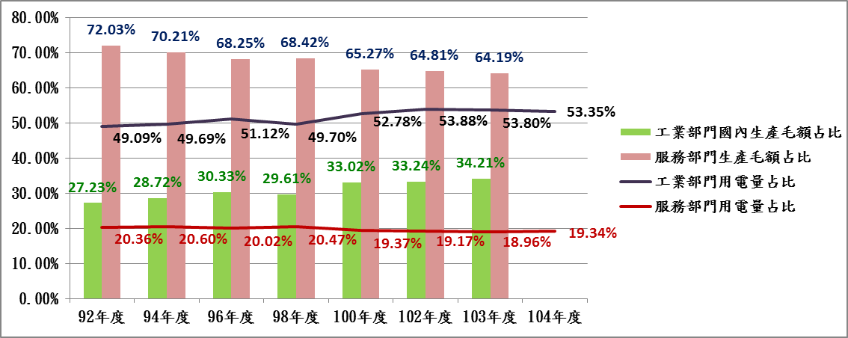
※註：1.資料來源，中華民國統計資訊網/行政院主計總處總體統計資料庫，本研究整理繪圖。
2.行政院主計總處總體統計資料庫尚未公告104年度按三級產業分國內生產毛額資料，故圖表104年度尚缺部門生產毛額占比資料。

參UK Energy in Brief 2015 https://www.gov.uk/government/uploads/system/uploads/attachment_data/file/516837/UK_Energy_in_Brief_2015.pdf。
謝雯凱2013年5月4日，三大用電產業全國用電量3成。

